Ramón e Xulia. Manuel Torres
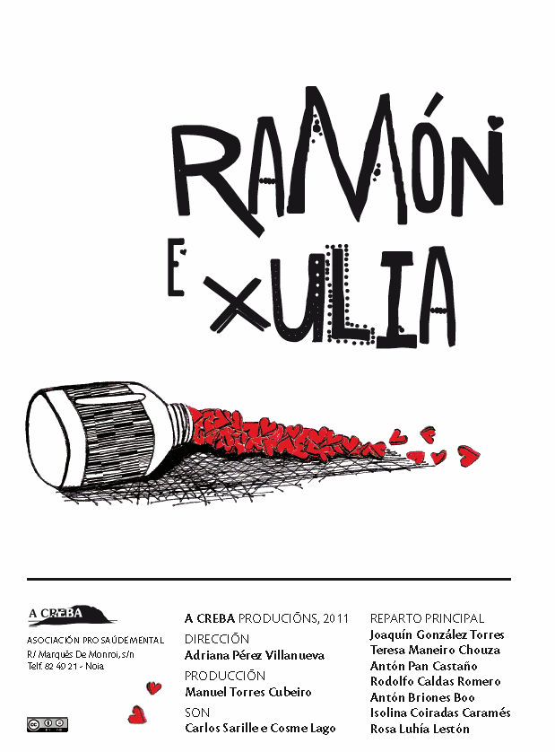
Ramón e Xulia coinciden nun taller sobre doenzas mentais. Ramón acaba de saír do seu derradeiro ingreso nun hospital psiquiátrico. Recomendáronlle ir pola asociación para comprender a súa doenza. Dinlle que padece esquizofrenia, e ten que tomar unha chea de pastillas para “controlar” as cousas que lle pasan pola cabeza. Chega ao taller e ve unha rapaza: “Vaia beleza. ¡Esta primavera!
Xulia vive nun piso con outras compañeiras da asociación. Ten un fillo ao que ve pouco. Leva anos tentando vivir cos vaivéns dunha doenza que chaman maníaco depresiva ou bipolar. Ten que tomar abondo pastillas e ultimamente encontrase un pouco triste: “Debe ser a primavera”. Ramón entra no taller e tras presentarse non lle quita ollo.
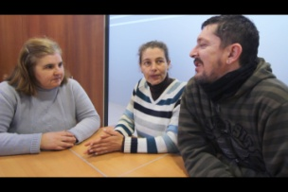
O Malote está namorado de Xulia, pero nunca foi quen de atreverse. Espera, espera, ata que ve chegar a Ramón, que de golpe se leva a Xulia. “Pero se ese é un colgado, ¿que poderá ver Xulia nese Ramón, será esta maldita estación”.
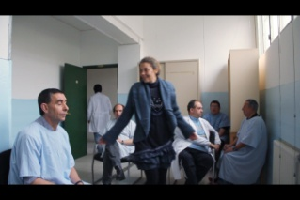
Carlos esta farto de que Malote lle roube pitillos e de que o trate como se fora merda. Por iso cando ve a Malote cambiar a medicación de Ramón, dillo a Xulia. Non pode aturar que estes cambios de humor de Ramón podan atribuírse ao cambio de estación. “Eu terei esquizofrenia, pero este é un cabrón”.
Antón é psicólogo, aínda que fai traballos de todo tipo na asociación, As veces pensa que isto de traballar con tolos é un nunca acabar. Cando lle contan o que fixera Malote coas pastillas de Ramón entende porque se deu tal cambio no seu comportamento, que non foi a primavera a que provocou o reingreso de Ramón en Conxo. Por iso, Antón agora engade a función de policía, ás súas inacabables tarefas na asociación. Chama aca e acola, ata que por fin unha analítica confirma as sospeitas. Ramón sairá recuperado antes de que comece o estío. “Estes namorados, meten medo”.
Rosa non pode estar mais contenta. A súa mellor amiga, Xulia, vai casar; Ramón, o seu mozo, recuperouse milagrosamente, e agora resulta que ela mesma esta comprometida co Malote. “Sen un pouco de maldade a vida non ten aquel”, pensa ela para si. As voces da súa cabeza non pararon, agora parece que lle van ter razón: ; vai poder casar, e quen sabe, tal vez, ata ter fillos; como sempre lle din as voces. “Debe ser a chegada do verán, todas as vodas son no verán”, pensa. “E pensar que todos nós temos esquizofrenia, o amor si que é unha vida de tolos”.

Se queredes ver estes personaxes de ficción os nosos Romeo e Xulieta: “Esquizofrénicos coma nós!”; e o seu pequeno “Como se fixo”, podedes ver ambos nesta páxina web: www.acreba.org

